צרכן נכבד, לפני ההתקנה והשימוש במכשיר קרא הוראות אלה בעיון
963310 ט"מק 191028 גירסה

שמור עליהן לעיון חוזר לפי הצורך
נתונים טכניים:  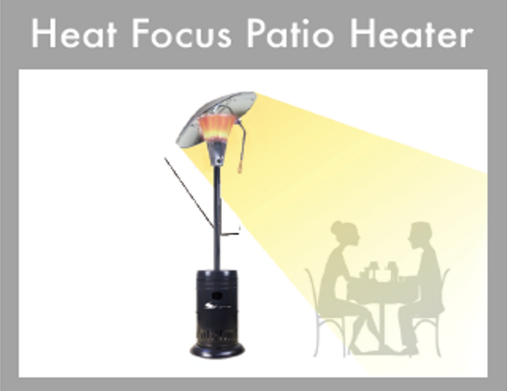  שם היצרן: UNIVERSAL INNOVIATION  סוג הגז: גפ"מ  לחץ ההספקה: 30 מיליבר  גודל הנחיר: 1.82 מ"מ  הספק חום: 12 קילווט  צריכת הגז: 950 גר'/שעה  גובה כללי: 230 ס"מ  קוטר המקרן: 90 ס"מ  קוטר הבסיס: 50 ס"מ  אזהרה!  - המכשיר מיועד לשימוש חיצוני במקומות מאווררים היטב.  - אזור מאוורר היטב חייב להיות פתוח לפחות ב- 25% משטח פני המעטפת.  - שטח פני המעטפת הוא סכום שטח הקירות (בהיקף החלל בו המכשיר בשימוש).  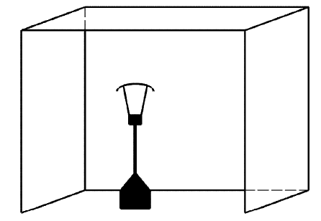 | 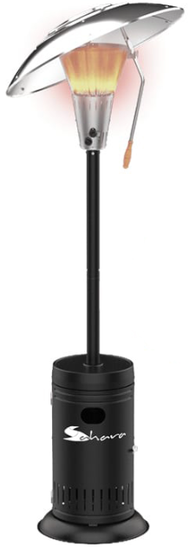

לפני תחילת השימוש במכשיר קרא את הוראות בטיחות וההפעלה של המכשיר.
הוראות בטיחות:
- בדקו אטימות של מערכת הגז בכל החלפת מכל גז ולפני כל הפעלה.
- אם זיהיתם תוך כדי שימוש חיבור רופף במערכת הגז, הפסיקו מיד את השימוש. כבו את מבערי המחמם פטריה, הדקו את החיבור הרופף ובדקו את אטימות מערכת הגז בטרם חידוש השימוש.
- בעת השימוש וודאו שאין חומרים מתלקחים במרחק של 3 מטר לפחות מהמחמם פטריה.
- חלקים נגישים עלולים להיות חמים מאוד. שמור על ילדים והרחיקם מהגריל.
- אין לגעת במשטחי המחמם פטריה לפני שהתקררו.
- מכשיר זה אינו מיועד לשימוש על ידי אדם (כולל ילדים) עם מוגבלות פיזית, חושית או נפשית, או חוסר ניסיון וידע, אלא בפיקוח או אם ניתנה להם הדרכה לשימוש במכשיר על ידי אדם האחראי לבטיחותם.
- אל תבצע שינויים במכשיר או באביזריו.
- אין לצבוע את המקרן, רשת הלהבה ואת לוח ההפעלה.
- מחמם פטריה מחובר למכל גז מיטלטל, יש להקפיד שמכל הגז יהיה תמיד במצב אנכי (בעמידה).
- יש להפעיל את המחמם פטריה על משטח ישר.
- אין להזיז את המכשיר בזמן הפעולה.
- אין לאחסן מכשיר ובו מכל גז אלא במקומות המותרים להפעלתו.
- חל איסור מוחלט בחיבור המחמם פטריה ללא וסת גז מתאים. אין להשתמש בווסת לחץ מתכוונן.
- אל תעזבו מכשיר פועל ללא השגחה!
- אם חשתם ריח גז, הפסיקו שימוש במכשיר, סגרו את מקור הגז, אל תשתמשו במכשיר ופנו למתקין גז מוסמך
963310 ט"מק 221031 גירסה

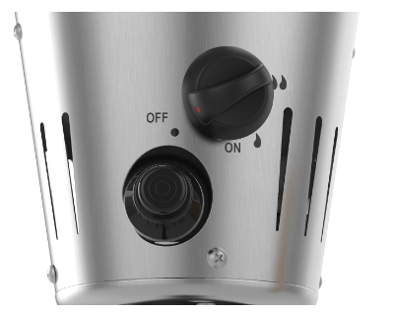
הפעלת מבער הפטרייה
1.פתח את ברז אספקת הגז במיכל. פתח את בית לחצן
ההצתה והכנס את הסוללה, הצד החיובי(+) פונה החוצה.
2. לחץ את כפתור הבקרה פנימה וסובב למצב 🔥.
3. בזמן כפתור ההפעלה לחוץ פנימה בעמדה 🔥,
לחץ לחצן הצתה כדי להדליק את המבער.
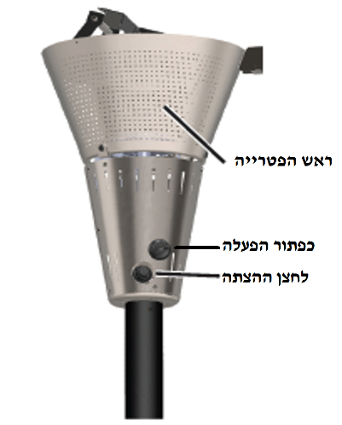
אם אין ניצוץ, בדוק שסוג הסוללה AA מותקן כהלכה.
4. לאחר שהתרחשה הצתה, המשך להחזיק את כפתור הבקרה
למשך כ-10 שניות לפחות כדי להבטיח שהמחמם יישאר דלוק.
5. אם המבער לא נדלק לאחר ניסיון של 20 שניות,
המתן דקה ונסה שוב. אל תחזיק את הכפתור ההפעלה לחוץ
ברציפות למשך זמן ארוך, מכיוון שפעילות זאת עלולה לגרום להצטברות של גז.
6. בתנאי רוח, הגן מפני רוח כדי להבטיח הדלקה קלה.
7. סובב את כפתור הבקרה למצב להבה גבוהה 🔥 🔥 או נמוכה 🔥 לפי הצורך.

כיבוי המכשיר
1. סובב את כפתור הבקרה למצב 🔥.
2. דחף את כפתור הבקרה פנימה וסובב למצב OFF.
3. סגור את ברז הגז ונתק ממיכל הגז כאשר אינו בשימוש.
ניקוי המכשיר
אין להשתמש בחומרי ניקוי שוחקים/קורוזיבים. נקה את המחמם עם מטלית לחה כאשר המחמם מקורר לחלוטין.

במקרה של דליפת גז סגרו את אספקת הגז בבלון הגז, ופנו מיד לטכנאי גז מוסמך.
963310 ט"מק 191028 גירסה

